Министерство науки и образования Российской Федерации
Пензенский государственный университет
Кафедра «Вычислительная техника»

ОТЧЕТ
по лабораторной работе №6
по курсу «Логика и основы
алгоритмизации в инженерных задачах»
на тему «Унарные и бинарные операции над графами»

Выполнил:
студент группы 25ВВВ1
Цеплов Е.В.
Разживалов Н.А.
Приняли:
к.т.н., доцент Юрова О.В.,
к.т.н., доцент Деев М.В.

Пенза 2026
Название
Унарные и бинарные операции над графами
Цель работы
Изучить унарные и бинарные операции над графами
Лабораторное задание
- 1.Сгенерируйте две матрицы M1, M2 смежности неориентированных помеченных графов G1, G2. Выведите сгенерированные матрицы на экран.
2. Для указанных графов преобразуйте представление матриц смежности в списки смежности. Выведите полученные списки на экран.
- 1.Для матричной формы представления графов выполните операцию:
а) отождествления вершин б) стягивания ребра в) расщепления вершины
Номера выбираемых для выполнения операции вершин ввести с клавиатуры. Результат выполнения операции выведите на экран.
2.Для представления графов в виде списков смежности выполните операцию:
а) отождествления вершин б) стягивания ребра в) расщепления вершины
Номера выбираемых для выполнения операции вершин ввести с клавиатуры. Результат выполнения операции выведите на экран.
- Для матричной формы представления графов выполните операцию:
а) объединения G = G1 G2 б) пересечения G = G1 G2 в) кольцевой суммы G=G1 ⊕ G2 Результат выполнения операции выведите на экран.
- Для матричной формы представления графов выполните операцию декартова произведения графов G = G1 x G2. Результат выполнения операции выведите на экран.
Ход работы
Задание 1:
1. Алгоритм Создание Графа
АЛГОРИТМ СозданиеГрафа(n, M)
Заполнить матрицу M нулями
ДЛЯ i от 0 до n - 1
ДЛЯ j от i + 1 до n - 1
Случайно выбрать число 0 или 1
Записать число в M[i][j]
Записать то же число в M[j][i]
КОНЕЦ ЦИКЛА
КОНЕЦ ЦИКЛА
КОНЕЦ АЛГОРИТМА
2. Алгоритм вывода списка смежности
ДЛЯ i от 0 до n - 1
ВЫВЕСТИ номер вершины i + 1
ДЛЯ j от 0 до n - 1
ЕСЛИ M[i][j] = 1
ВЫВЕСТИ номер вершины j + 1
КОНЕЦ ЕСЛИ
КОНЕЦ ЦИКЛА
ПЕРЕЙТИ на новую строку
КОНЕЦ ЦИКЛА
КОНЕЦ АЛГОРИТМА
Задание 2:
А) Алгоритм отождествления
ЕСЛИ u или v вне допустимого диапазона
ИЛИ u = v
ВЫВЕСТИ ошибку
ЗАВЕРШИТЬ алгоритм
КОНЕЦ ЕСЛИ
Создать новую матрицу R
Установить новое количество вершин n - 1
Обнулить матрицу R
Создать соответствие старых номеров новым
Перенести в R рёбра, не связанные
с удаляемой вершиной v
Объединить соседей вершин u и v
Удалить петли
ВЫВЕСТИ новую матрицу R
КОНЕЦ АЛГОРИТМА
Б) Алгоритм Стягивания
ЕСЛИ u или v вне допустимого диапазона
ИЛИ u = v
ВЫВЕСТИ ошибку
ЗАВЕРШИТЬ алгоритм
КОНЕЦ ЕСЛИ
ЕСЛИ M[u][v] = 0
ВЫВЕСТИ "Ребро не существует"
ЗАВЕРШИТЬ алгоритм
КОНЕЦ ЕСЛИ
ВЫПОЛНИТЬ Отождествление(n, M, u, v)
КОНЕЦ АЛГОРИТМА
В) Алгоритм расщепления
ЕСЛИ v вне допустимого диапазона
ИЛИ n = MAX
ВЫВЕСТИ ошибку
ЗАВЕРШИТЬ алгоритм
КОНЕЦ ЕСЛИ

Создать матрицу R размером n + 1
Скопировать исходную матрицу M в R
Удалить связи выбранной вершины v
с её соседями
Создать счётчик соседей cnt = 0
ДЛЯ каждой вершины u
ЕСЛИ u соединена с v И u не равна v
ЕСЛИ cnt чётный
Соединить u с первой частью вершины
ИНАЧЕ
Соединить u со второй частью вершины
КОНЕЦ ЕСЛИ
Увеличить cnt на 1
КОНЕЦ ЕСЛИ
КОНЕЦ ЦИКЛА
Соединить две новые части ребром
ВЫВЕСТИ матрицу R
КОНЕЦ АЛГОРИТМА
Задание 3:
А) Алгоритм объединения
Обнулить матрицу R
ДЛЯ i от 0 до n - 1
ДЛЯ j от 0 до n - 1
ЕСЛИ A[i][j] = 1 ИЛИ B[i][j] = 1
R[i][j] = 1
ИНАЧЕ
R[i][j] = 0
КОНЕЦ ЕСЛИ
КОНЕЦ ЦИКЛА
КОНЕЦ ЦИКЛА
ВЫВЕСТИ R
КОНЕЦ АЛГОРИТМА
Б) Алгоритм пересечения
Обнулить матрицу R
ДЛЯ i от 0 до n - 1
ДЛЯ j от 0 до n - 1
ЕСЛИ A[i][j] = 1 И B[i][j] = 1
R[i][j] = 1
ИНАЧЕ
R[i][j] = 0
КОНЕЦ ЕСЛИ
КОНЕЦ ЦИКЛА
КОНЕЦ ЦИКЛА
ВЫВЕСТИ R
КОНЕЦ АЛГОРИТМА
В) Алгоритм кольцевой суммы
Обнулить матрицу R
ДЛЯ i от 0 до n - 1
ДЛЯ j от 0 до n - 1
ЕСЛИ A[i][j] не равно B[i][j]
R[i][j] = 1
ИНАЧЕ
R[i][j] = 0
КОНЕЦ ЕСЛИ
КОНЕЦ ЦИКЛА
КОНЕЦ ЦИКЛА
ВЫВЕСТИ R
КОНЕЦ АЛГОРИТМА
Задание 4:
Алгоритм декартового произведения
N = n1 * n2
ЕСЛИ N > MAX
ВЫВЕСТИ сообщение об ошибке
ЗАВЕРШИТЬ алгоритм
КОНЕЦ ЕСЛИ
Обнулить матрицу R размера N на N
ДЛЯ i1 от 0 до n1 - 1
ДЛЯ j1 от 0 до n2 - 1
v1 = i1 * n2 + j1
ДЛЯ i2 от 0 до n1 - 1
ДЛЯ j2 от 0 до n2 - 1
v2 = i2 * n2 + j2
ЕСЛИ i1 = i2 И B[j1][j2] = 1
R[v1][v2] = 1
КОНЕЦ ЕСЛИ
ЕСЛИ j1 = j2 И A[i1][i2] = 1
R[v1][v2] = 1
КОНЕЦ ЕСЛИ

КОНЕЦ ЦИКЛА
КОНЕЦ ЦИКЛА
КОНЕЦ ЦИКЛА
КОНЕЦ ЦИКЛА
ВЫВЕСТИ матрицу R
КОНЕЦ АЛГОРИТМА
Результат работы программы
Задание 1:
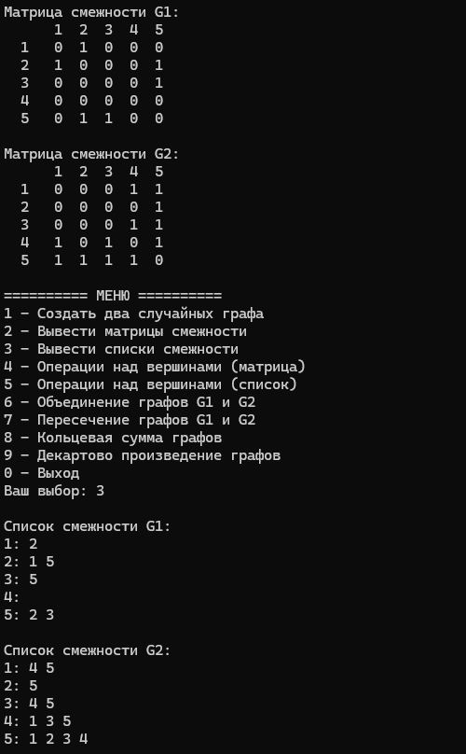
Задание 2:
А) Матрица
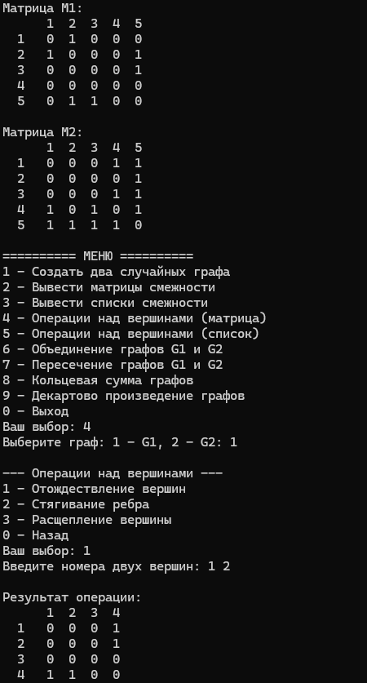
Списки
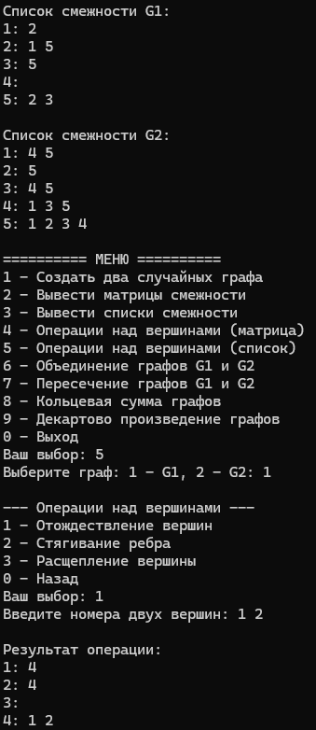
Б)Матрица
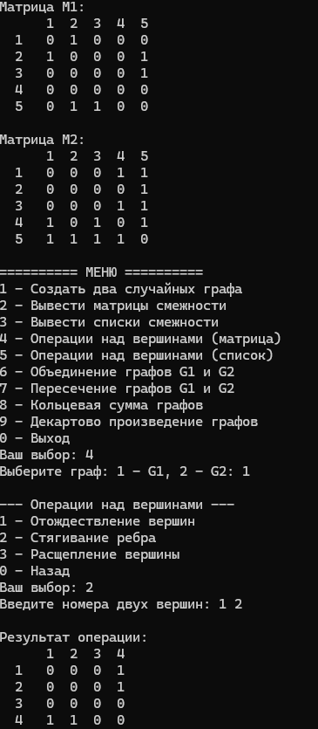
Списки
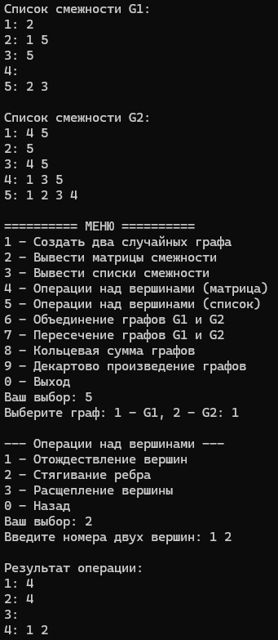
В) Матрица
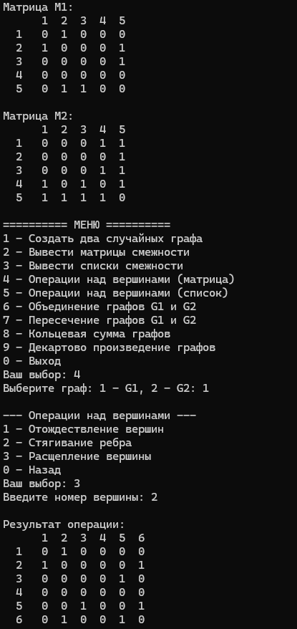
Списки
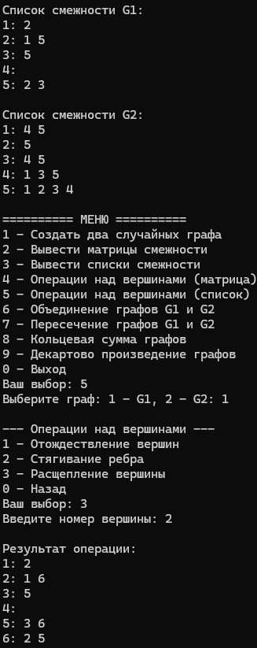
Задание 3:
Объединение
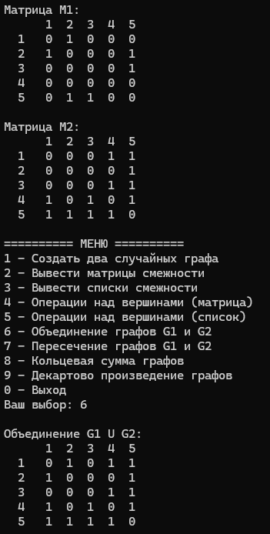
Пересечение
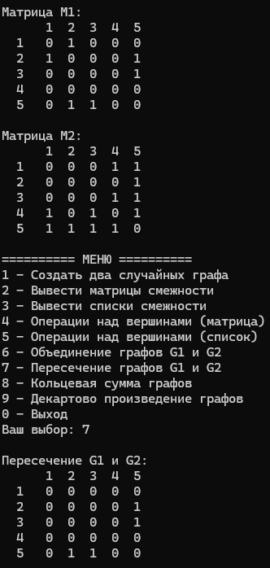
Кольцевая сумма
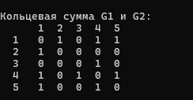
Задание 4
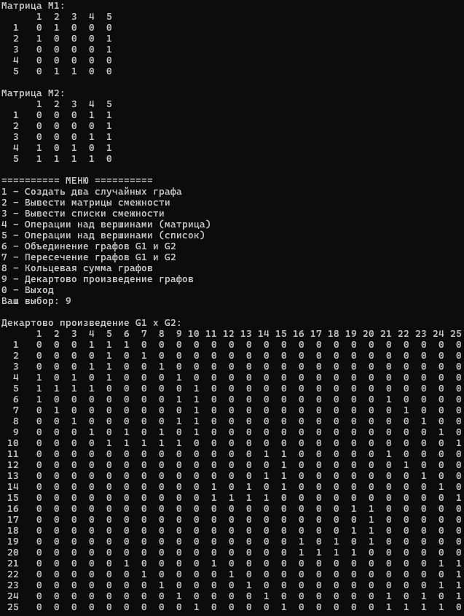
Вывод
В ходе лабораторной работы были изучены способы представления неориентированных графов с помощью матрицы и списка смежности. Были реализованы операции над вершинами графа, а также объединение, пересечение, кольцевая сумма и декартово произведение графов. В результате были получены практические навыки работы с графами и реализации основных алгоритмов на языке C.

